数学科学学院2026年硕士研究生复试工作安排表
序号 | 内容 | 时间 | 地点 | 备注
1 | 发布复试录取实施细则 | 3月28日 | 数学科学学院官网 | 数学科学学院官网：http://sxxy.zjnu.edu.cn/main.htm
2 | 公布复试名单 | 3月28日 | 数学科学学院官网 | 数学科学学院官网：http://sxxy.zjnu.edu.cn/main.htm
3 | 心理测试 | 3月28日-3月30日 | mlhxljk.zjnu.edu.cn | 登录名为初试准考证号，密码统一为ZSDyz2025@，具体操作详见心理测试操作指南。
4 | 复试考生报到、资格审查 | 3月31日9:00-12:00 | 20幢202 | （1）准备好实施细则附件中所有复印件材料和身份证原件、准考证，复印件报到时现场提交工作人员，具体流程参见附件3。  （2）在规定的时间内参加资格审查。
5 | 专业课笔试 | 3月31日14:30-16:30 | 25幢302、303 | 考生提前30分钟进入考场，具体考场号和复试名单一起公布。需要携带本人身份证原件参加考试。
6 | 复试情况说明会和随机分组 | 3月31日16:40-17:00 | 25幢302 | 笔试结束后所有考生集中在25幢302召开复试情况说明会，并现场随机分组。
7 | 公布面试分组名单 | 3月31日21:00前 | 数学科学学院官网 | 数学科学学院官网：http://sxxy.zjnu.edu.cn/main.htm
8 | 思政考核 | 4月1日上午9:30开始 | 20幢、20-21幢连廊  （具体考场见分组） | 所有考生9:15前在20幢202集中，9:30开始按照思政考核分组依次进行。
9 | 候考 | 4月1日中午12:30前进入候考室 | 20幢202  （具体见分组） | 候考考生集中封闭管理，不得携带任何具有通讯功能的工具（如手机、照相设备、扫描设备、智能设备等）进入候考室。若携带，进入候考教室前需要上交给考场工作人员。
10 | 面试  （外语口语测试、专业课面试） | 4月1日下午13:00开始 | 20幢、21幢  （具体考场见分组） | 需携带本人身份证原件参加面试，考生面试结束后立即离开考试区域，不得与候考考生接触。
11 | 公布拟录取名单 | 4月2日（暂定） | 数学科学学院官网 | 数学科学学院官网：http://sxxy.zjnu.edu.cn/main.htm

注意事项：
一、交通
1.自驾线路
我校毗邻G60杭金衢高速，请在“金华”出口下高速，行驶100米左右即可到达我校。
2.飞机
杭州萧山机场可乘到金华的机场大巴至浙江师范大学；或者从萧山机场乘坐机场大巴到杭州高铁站，乘50分钟左右高铁即可到达金华高铁站。
3.公交线路
高铁金华站：可乘坐K37路到浙师大站下车
汽车西站：可乘坐K37路到浙师大站下车
汽车南站：可乘坐BRT1号线到浙师大站下车
（学校靠近高铁金华站和汽车西站，乘坐出租车约十分钟即可到达。）
二、饮食
考试期间，考生可以在我校杏园食堂、桂苑食堂、桃源食堂、美食苑、师大人家等校内食堂就餐。
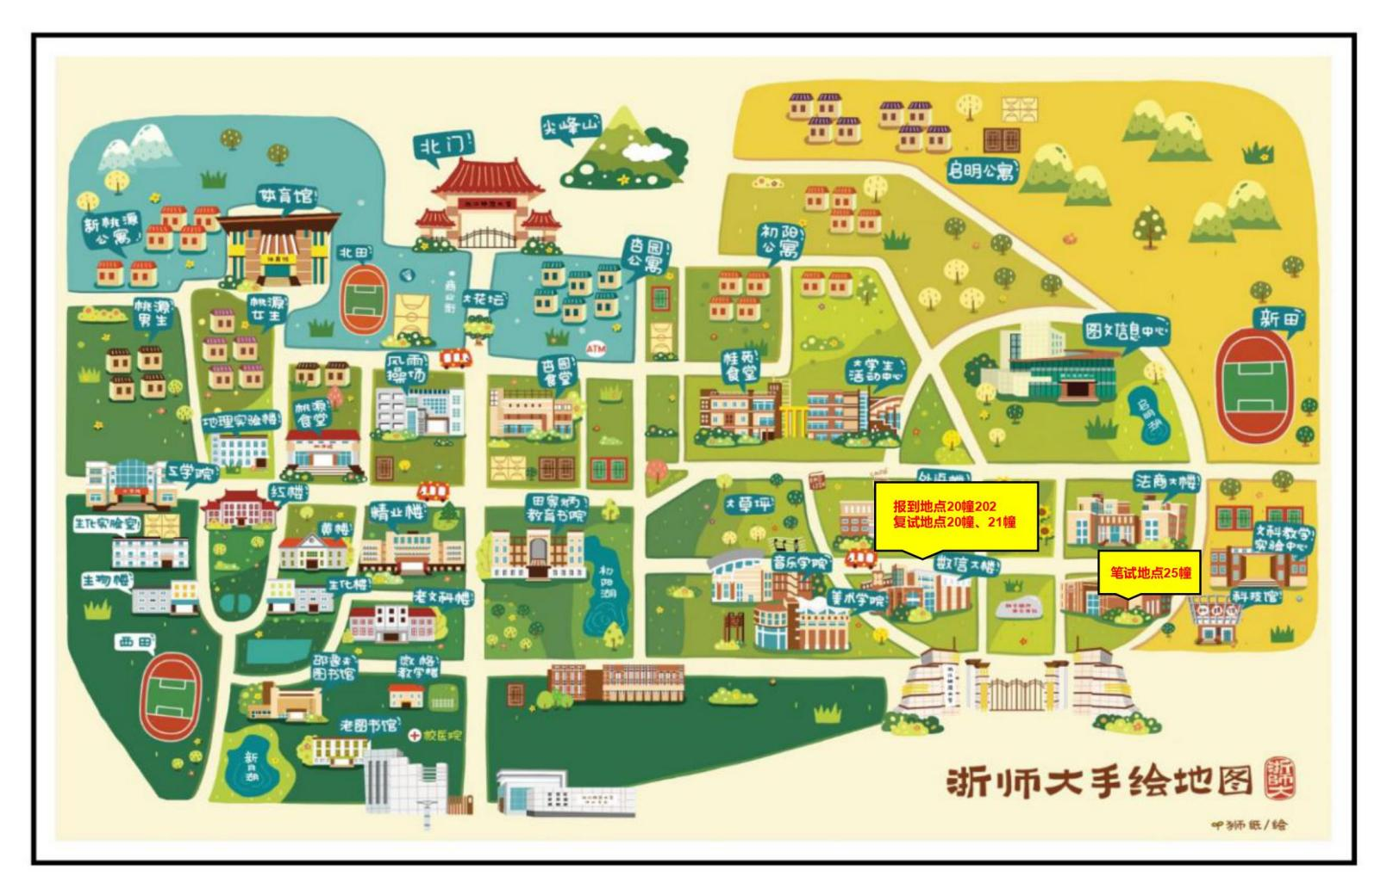
三、浙江师范大学数学科学学院复试导览图

